是谁让中国失去了大半个哈萨克斯坦？

原创罗马主义[灼识新维度](javascript:void(0);)

**灼识新维度**

微信号gh_4c12eeda5979

功能介绍不一样的视角，不一样维度，带来全新观点，全新认知升级

2021-02-20[原文](https://mp.weixin.qq.com/s?__biz=MzU0Mjc2OTkzNQ==&mid=2247489133&idx=1&sn=ddd839f82aee5dfc76a8ccbbb78ac4af&chksm=fb14c00dcc63491b7b7ef5ece806866da13d18c5e69071c2c3cafd992f6f871a18efb77e5bc1&scene=27#wechat_redirect&cpage=0)

收录于话题

#晚清沧海事

75个

**新疆沦陷（一）**

晚清沧海事下卷13

**作者|罗马主义**

*“可以保证，我们会在东干人中间找到可靠的朋友。现在他们就已经不止一次的问我:俄国人是不是很快开始与中国人的战争？然后补充说:哪怕是只有100个俄国人到我们这里来，我们就立刻人人奋起反对中国人！’”*

俄普尔热瓦利斯基《我的第四次旅行》

同治元年6月22日，就在白彦虎挑起了陕西穆斯林全面叛乱的同时，俄罗斯的军队也到达了大清的边境，准备发动入侵。

不过这个边境，并不是今天的中哈边境，而是从现在哈萨克斯坦最大的城市阿拉木图，到哈萨克斯坦的巴尔喀什湖一线，哈萨克斯坦最好的地方，离现在的边境很远很远。

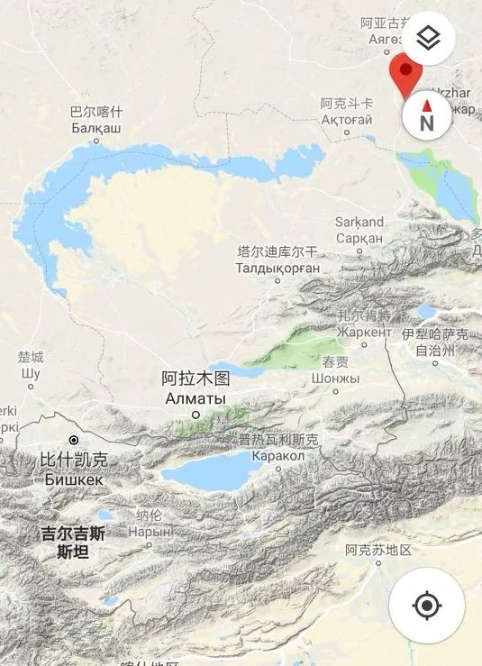

那个时候，这里都是大清的疆域，这块土地，大约有40多万平方公里，比法国小点，比德国大一点，接近四川和黑龙江的面积。

那么俄罗斯军队，为什么恰恰在陕西穆斯林发动叛乱的同时，企图入侵大清，这是一个巧合吗？

当然不是，早在1861年，西伯利亚军区参谋康斯坦丁考夫曼，后来的俄罗斯突厥斯坦总督，就已经制定了入侵中国的计划，初步目标是占领整个哈萨克斯坦，然后看形势的发展，再决定是否攻下伊犁，进而控制新疆北部。

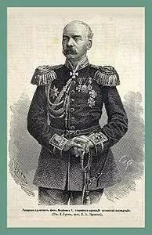

康斯坦丁·彼得洛维奇·考夫曼

那么，俄国人为什么突然决定，要对大清动手了呢？因为他们已经得到了情报，居住在金积堡的新教首领马化龙，已经决定在1862年春夏之交发动叛乱，在西北地区建立伊斯兰国。

早在第2次鸦片战争爆发之前，新教首领马化龙就已经和俄国人搭上了关系，并且帮助俄国人在新疆建立了情报网，双方因此关系密切。

所以这次马化龙传来口信，就是希望俄国人能在他们动手的同时，也能发动对新疆的入侵，牵制驻扎在新疆北部的清军，让他们不能入关平叛，这样穆斯林叛乱分子，就能顺利的占领陕西，甘肃和青海一带。

一旦他们叛乱成功，就隔断了新疆和内地的联系，到时候驻扎在新疆的清军必然孤立无援，俄军就可以轻松的拿下大清所属的哈萨克斯坦地区，双方都会大获成功，收获满满。

所以自然而然，俄国人也对这个合作充满了期望。

而且马化龙还向俄罗斯人保证，一旦他们进攻大清，马化龙将派人在新疆发动叛乱，让清军前后受敌，俄军就可以兵不血刃的拿下整个哈萨克斯坦东部，当时属于大清的疆域。

到时候双方就以伊犁河为界，俄国人就可以拿走大清的40多万平方公里，穆斯林也可以在中国西北建立伊斯兰国，这样就各取所需，两全其美。

双方最后约定，一旦新教教主马化龙在内地动手，就会立刻派人通知俄罗斯驻伊犁的领事，然后俄军就乘机入侵新疆，穆斯林新教徒也会发动叛乱作为内应。

作为交换条件，俄军会对马化龙所属的新教教徒，给予武器和资金资助，帮助他们拿下整个新疆。

收到了这些来自外交部的绝密情报，康斯坦丁考夫曼觉得这确实是一个机会，于是就拟定了一个作战方案，上呈给了当时的俄罗斯战争部长迪米德里·米柳京，获得了他的支持以后，上奏给俄皇亚历山大二世，他也认为这是个机会，所以就立刻批准。

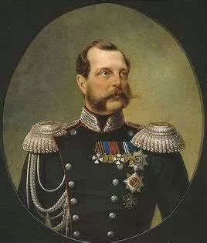

俄皇亚历山大二世

于是，俄军就开始按这个方案准备，他们秘密集结了四路大军，只等中国内地的穆斯林叛乱爆发，他们就发动入侵。

有人会问，你怎么知道这些事的呢？

因为这些就写在康斯坦丁考夫曼的传记里，还有其他一些俄文和英文资料中，这些资料是：

СушанлоМ.,ДунганскоевосстаниевторойполовиныXIXв.ирольвнемБайЯнь-ху,Фрунзе,1959.

ДуманЛ.И.,Биянху—вождьдунганскоговосстания1862—1877гг.,"ЗапискиинститутавостоковеденияАНСССР",1939.

КонстантинПетровичфонКауфман，Сибирскийторгово-промышленныйежегодник.ИзданиеД.Р.Юнг.Типография«Нашвек».Санкт-Петербург.1912

FamiliarStrangers:AHistoryofMuslimsinNorthwestChina(StudiesonEthnicGroupsinChina)，JonathanN.Lipman,UniversityofWashingtonPress(February1998)

不过俄国人对这些穆斯林叛党，到底有没有能力掀起一场暴乱，还是持有怀疑态度的，所以俄国人先派出了一支小部队，到达边境以后，并没有马上动手，他们想先看一看，到底有没有穆斯林极端分子，前来接应。

于是，这支部队就在清军的哨所前驻扎了下来，等待传说中的穆斯林叛军前来会合，那么，他们等到了这些人吗？

说到这里，有读者可能会问，等等，马化龙怎么可能会和俄罗斯人联系得上呢？他们是通过什么途径联系的呢？

不好意思，书里没有记载，不过既然这些情报都是外交部传递过来的，那很可能就是通过俄罗斯在北京的东正教会得到的，因为那是由俄国外交部负责的。

而在北京住了很久的白彦虎，还有齐化门外清真寺的金爷，很可能就是联络人，从后来的历史看，白彦虎和俄罗斯人之间的关系，真是说不清，道不明。

有读者可能又奇怪了，在第2次鸦片战争之前，北京城里怎么会有俄罗斯人的东正教会呢？这事说起来话长。

1685年，康熙在雅克萨击败了俄罗斯远征军，有50多名俄罗斯的哥萨克人投降了清军。

由于哥萨克人作战勇猛，所以得到了康熙大帝的赏识，被他带回了北京，编进了八旗，成为了清军中的一部分，驻地在北京城东北角的胡家圈胡同。

和这些人一起来到北京的，还有一个东正教的神父，专门负责为大家烧香磕头，求神拜佛。

开始的时候，由于没有地方，所以只能在露天做礼拜唱赞歌，引得京城里的人纷纷围观，就像看耍猴一样热闹，还指指点点。

于是俄国人也感到很尴尬，就向康熙大帝请求，能不能给一块地方建教堂。

既然都是自己人了，也不能让大家难堪，所以康熙就给了他们一个当地的关公庙，让他们改成东正教教堂，有个地方遮风挡雨，也免得京城百姓，都以为这帮俄罗斯人，没事在集体卖艺。

这些人在北京结婚生子，几代以后，也学会了侃大山，耍贫嘴，俄语也忘得差不多了，而且由于和中国妇女结婚，长得都不像俄罗斯人了，慢慢的也就被同化了。

有一张八国联军入侵北京的老照片里面，一群大胡子的哥萨克，正和两个正宗的北京人合影，貌似其乐融融，让不明就里的中国人看得云里雾里，其实两人就是俄国人的后代，他们都是老乡，祖上说不定还是亲戚。

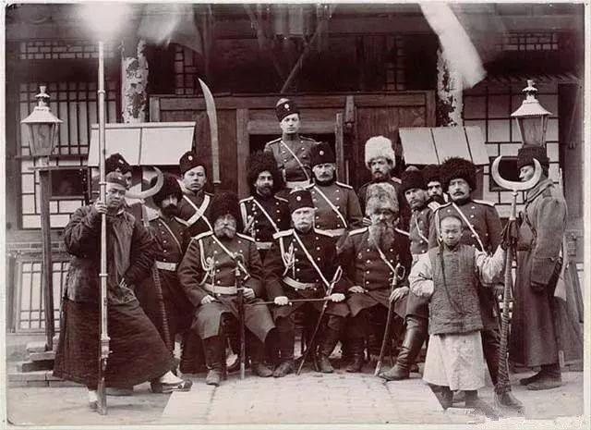

说来这些人也挺惨，义和团进入北京以后，杀了他们后代二百多人，理由是他们信洋教，肯定都是汉奸，其实他们本来就是二毛子，信东正教是他们祖上传下来，而且是康熙皇帝亲自批准的，这时他们早就变成了中华民族的一份子。

满清王朝覆灭以后，他们一部分被归入了俄罗斯族，一部分被归入了满族，现在从长相上已经完全分辨不出来了。

那么俄国人是怎么知道他们的呢？原来雅克萨之战后不久，康熙派图理琛去访问俄罗斯，顺路前往在伏尔加流域的蒙古土尔扈特部落，商讨共同对付蒙古准噶尔的事务。

使团在途经俄罗斯人的地盘，和俄罗斯人的交往中，让俄罗斯人得知了这帮人和这个神父的存在。

这事让俄罗斯的东正教会，激动的不得了，因为他们向西传不动教，那里是更牛逼的天主教和新教，看不上他们这些土老帽。

向南就更传不动教，那里是穆斯林的地盘，大家都很极端，动不动就喊打喊杀，随便乱说话是会掉脑袋的。

现在一听到大清这么宽容，于是俄罗斯的东正教会，一下子来了精神，东想西想，产生幻觉，希望在中国把东正教发扬光大。

于是在1700年，在东正教会的强烈要求下，彼得大帝亲自给康熙写信，请求允许派一支东正教传教团，来北京传播东正教。

虽然俄国人没抱多大的希望，但没有想到，康熙非常大度，不像后来那些小鸡肚肠的皇帝，不但没有推三阻四，反而立刻就予以批准。

因此从1715年开始，每隔一段时间，就会有俄罗斯传教士来到北京，负责传教工作。

不过，当时的俄罗斯也很落后，所以这些俄罗斯的传教士，眼高手低，也没什么真本事。

同来自西欧的传教士相比，他们既不掌握什么科学知识，也没有耶稣会教士那么狂热，反而以酗酒和乱搞女人出名，所以名声一直很差。

不过庸人自有庸人福，看着这帮每天研究二锅头比研究圣经还多的家伙，大部分时间都烂醉在街头巷尾的酒鬼，大清的儒家学者们，丝毫不觉得他们有什么威胁，反而觉得他们是一个很好的反面教材，一定要加以保护利用，多多展示，让大家都知道，洋鬼子就是不如我们。

因此虽然在雍正年间，保守势力大反弹，所有那些热心传教的外国传教士，都被赶出了内地，独独只有他们和那些有一技之长的外国传教士，被留了下来，这也算是塞翁失马，焉知祸福吧。

在1807年以前，俄国也不咋样，所以他们派来的这些传教士，除了贪污公款，花天酒地，基本上也不干正事。

可是从1807年以后，俄国人慢慢的开窍了，他们的外交部就开始插手委派传教士的工作，派出的人就不仅仅只是传教士了，同时也是外交人员，而且还负责打听中国内地的消息，担负起了间谍的责任。

而且这些人多才多艺，彻底掌握了中国文化，带来了俄国东方学的兴起，并且能在西方汉学界长期独执牛耳，就是靠这批人打下的基础。

所以，马化龙很可能就是通过在北京齐化门外清真寺的金爷，和俄国人牵上线的，而且白彦虎也久居北京，也应该是这个时候和他们搭上关系的。

可以肯定，是马化龙他们主动去找俄国人的，不然俄国人怎么会知道，在中国的内地，居然有这样一群居心险恶的卖国贼，想和他们建立合作关系！

当然，这些都是推测，不过这也是唯一说得通的解释。

但是我需要指出的一件事是，对清代穆斯林第一本最权威的研究著作，恰好就是这个时代，由俄国驻北京东正教大主教，修士大司祭巴拉第亲自撰写的，题目就叫做《关于中国的伊斯兰教徒》。

他为什么会对中国的穆斯林话题感兴趣？又怎么能把中国的穆斯林问题了解的一清二楚？这可是在清代呀！他甚至连西北都没有去过，住在北京城里，他居然洋洋洒洒地写了好几大本厚厚的学术专著，谁给他提供的资料？想想我前面的推测，这个答案自然也就呼之欲出了。

而且同时代的俄罗斯学者瓦西里耶夫教授，在他的著作《论中国伊斯兰教徒的运动》里，他信誓旦旦的宣称，中国将来可能会成为一个伊斯兰教国家，你不觉得这很奇怪吗？

这怎么看都像是一句疯话，但如果你看过我写的《晚清沧海事》上卷，你就会知道，事实上，他的预言差点成功了，中国有一半的领土几乎就要被分裂出去，变成一个纯粹的伊斯兰国。

在清代，大部分的外国学者都没有注意到，中国内地有很多穆斯林信徒，只有俄国人说出了他们的准确数量，在两千到三千万之间，为什么俄罗斯学者会这么清楚呢？

而且更重要的一点，曾经住在北京的东正教的大主教巴拉第，在他的著作《关于中国的伊斯兰教徒》里，有这样一段话:“毫无疑义，中国叛乱分子（指白彦虎马化龙那帮人）的秘密挑拨行动，希望把活动场所移向中国西部，远离欧洲人的干涉，使用伊斯兰教居民行事，作为实现自己阴谋的工具。”

再加上本文开头所引用的，普尔热瓦利斯基的原文，你就会发现一件非常诡异的事情，在清代，只有俄罗斯人了解中国的穆斯林，这种了解程度，甚至超过了中国的大清政府，为什么我会这么说呢？

因为在普尔热瓦利斯基的中国游记里，他总是能和中国的穆斯林叛军在一起聊天，总是能得到他们的热情接待，这在一个信息极端闭塞，兵荒马乱的年代里，是不是太神奇了一点？

而且更夸张的，他还为他们出主意，他是这样说的:“如果领导叛变的有一个总的领导人，决定推动东干人大众齐心协力越过黄河直捣北京，那么在北京的城墙下，就可能最后解决伊斯兰教国家，在亚洲东部独立存在的问题。”

在那个时代，大部分西方人都搞不清楚西北到底发生了什么事，可是一个俄国的“旅行家”居然知道，叛军内部缺乏统一的指挥，这需要多深的介入？

所以，只是本着学术的严肃性，我说我对关于马化龙和白彦虎在北京勾结俄罗斯人的问题，是一个合理推测，但是事实上，我只要稍微给你展现一下证据链，你就会发现，这几乎就是板上钉钉的事实。

虽然对他们最初的接头方式我们只能推测，但他们随后协助俄国人入侵新疆，那些就都是历史事实了，被俄国人白纸黑字的写在他们的回忆录和历史书里。

所以在这一章里，我讲给你的所有故事，你绝对前所未闻，毕竟这是这段历史在国内的第1次披露，虽然内容看起来很耸人听闻，让你毛骨悚然，但这才是历史的真相。

好了，闲话就说到这里。

那么，俄罗斯人等到了穆斯林的叛军吗？遗憾的是，没有任何人来和他们碰头。

于是，心急的俄罗斯前线军官，就企图自己动手，直接侵占清军的边防哨所，结果没想到，双方一动手，他们反而吃了一点小亏，于是后方就紧急叫停，先派人过来谈判边界的划分问题。

俄罗斯人为什么要和大清谈判边界问题呢？

这要说到1860年的第2次鸦片战争，俄国人乘大清被英法联军打得大败之际，在双方的议和过程中，假装当做调停人，借机为自己牟取利益。

当时的大清内外交困，在北方，京城被洋人占领了，圆明园被英法联军一把火烧了，皇帝逃到了热河，惶惶不可终日。

在南方，清军的江北大营刚刚覆灭，7万多大军灰飞烟灭，就连最能征善战的湘军，也被太平军打得大败，曾国藩一度差点准备自杀。

不久之后，太平天国的名将李秀成又横扫江浙，陈玉成兵临武汉，大清帝国摇摇欲坠，所以急于和英法签订合约，就把希望寄托在俄国人的调停上。

没想到俄国人却不是一个善主，他们趁机连蒙带骗，借机逼大清签下了《中俄北京条约》，把外兴安岭和库页岛还有海参崴全部划走，讹走了中国40多万平方公里，又在新疆三个城市设立领事，获得治外法权。

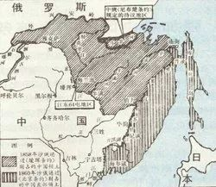

而且他们还趁人之危，得寸进尺的提出，要重新划定西部边界，把地图规范一下，要按大山和河流的走向来划分，但是具体怎么划，却说的很笼统，没有一个确定的方案。

所以，俄国人本来想趁中国内乱之际，在新疆穆斯林叛匪的帮助之下，先抢占中国一大块土地以后，造成既成事实再来谈。

可是没有想到，他们没有看到穆斯林叛军前来接应，于是就决定先停一停，去找清政府的官员谈一谈再说，顺便看看，到底是怎么回事，穆斯林为什么没有如约发动叛乱？

当然，我们现在都知道，陕西的穆斯林确实如约发动了叛乱，而且占领了陕西的大部分地区，但是新疆为什么没有动起来呢？俄罗斯人为什么没有看到前来接应的穆斯林叛军？马化龙到底有没有派人来呢？

当然有，马化龙派了一个叫妥得璘的人，早在这一年的年初，就已经到达了乌鲁木齐，和隐藏在清军中的内奸，乌鲁木齐提督参将索焕章接上了头，住在了他的家里。

而且他还派人传信给了俄国驻伊犁的领事，通知了他们，暴乱将准时发生。

妥得璘并不是一个人来的，他还带了一个叫做杨春的家伙，以及一群塔利班，早已分布在新疆各地，开始煽动叛乱。

说到这里，有读者可能会有疑问了，塔利班是怎么回事？新疆不都是维吾尔人吗？怎么会有很多信新教的穆斯林呢？

塔利班是阿富汗的普什图语，意思就是伊斯兰教的学生，在中国叫做满拉，在信仰伊斯兰教的地区，清真寺会开一些学院，专门教授年轻人伊斯兰教知识，其中有一些，打着传教的名义，实际上是培养穆斯林极端分子。

年轻人即热血又冲动，所以相对容易被蛊惑，因此是干极端恐怖活动的最佳人选，所以伊斯兰教中的极端派别，就通过宗教学院来培养这些人。

阿富汗的塔利班，当年就是极端宗教势力，通过在难民营中开办宗教学校，培养了一批年轻人，靠他们所组织的军队，获得了政权的。

在中国一度也有很多清真寺，以教授阿拉伯语之名，行培养宗教极端分子之实，不过，现在已经大部分都被政府取缔了，这是非常有远见的。

在清代，新教也秘密开设了很多宗教学院，培养这种年轻的宗教极端分子，所以跟着妥得璘来的，也有很多滿拉，实际上也就是塔利班。

那么新疆为什么会有很多信仰新教的穆斯林呢？

这有两个原因，首先清初的时候，乾隆决定向北疆移民，但是为了不激起当地人的反感，所以开始的时候，限制汉人移民，只选择穆斯林，特别是西北的穆斯林。

这个政策执行了一段时间以后，清朝政府尝到了屯垦的好处，再加上财政压力，才逐步放开汉人移民。

所以最初来到新疆屯垦的，有非常多的内地穆斯林，其中自然会有很多新教徒。

其次是在乾隆年间，新教发动了两次叛乱，有大量的新教徒被流放到了新疆，再到后来，乾隆取缔新教，在内地管理的很严，信教必杀。

不过在新疆，由于山高皇帝远，当时属于塞外苦寒之地，只要愿意来，爱咋咋地，没有什么人管，所以一些新教徒就跑到了新疆，因为在这里，他们可以自由自在的发展。

因此在新疆，内地迁移过来的穆斯林众多，新教的势力是很大的，甚至就连绿营的军队中，也有大量的穆斯林，就像乌鲁木齐提督参将索焕章，也是一个穆斯林，和马化龙早有勾搭，所以妥得璘一来就找到了他，而且把他家作为了活动据点。

可是为什么，他们没有能立刻煽动起叛乱呢？

这有两个原因，首先，新疆北部是清军重兵驻扎之地，绿营只是其中的一小部分，看过我们前面故事的读者都知道，这里还有锡伯营，索伦营等等这些战斗力很强的满洲八旗部队。

除了他们，还有土尔扈特的蒙古人，归附清朝的准噶尔人，哈萨克人以及吉尔吉斯坦人，这些游牧部落都是效忠清朝政府的，平时为民，战时为伍，而且战斗力极强，所有加起来，也有好几万人。

因此，虽然妥得璘在乌鲁木齐极力煽动索焕章发动叛乱，杨春和塔利班们，前往库车和阿克苏一带，挑动穆斯林动手，可是这些人虽然心存异志，却都觉得没有把握，所以也不敢轻举妄动。

除了这些，还有另外一个原因，就是当时的通讯非常落后，虽然妥得璘他们信誓旦旦，说内地的穆斯林已经发动了叛乱，可是这些人却没有听到丝毫的消息，自然也就是将信将疑。

再加上这些人亲眼目睹，清军数次平定南疆的叛乱，每一次在军事上都势如破竹，更是让这些人心存畏惧，所以也就犹犹豫豫，不敢去接应俄军。

而俄军没有得到这些人的接应，也害怕孤军深入哈萨克草原，几百公里长的战线，光是补给就让他们头痛，稍有不慎就会全军覆没，因此也不敢贸然深入，所以就在边境上先停了下来，局势一时陷入了僵局。

虽然清政府对这些密谋一无所知，但是局势看起来并不危险，因为北疆本来就是一座大兵营，无论是俄军还是穆斯林，单独没有人能打的败清军，除非他们能联手，否则就没有任何可能。

但是由于穆斯林方面失约，一时看起来，这种情况好像也不存在了，新疆似乎又度过了一劫，但它真的能有这样的好运吗？

就在这样的气氛下，俄国公使来到了伊犁，开始和清政府谈判，商讨划界问题，不过他们的无理要求都被拒绝，在北京，俄罗斯驻中国大使，也在向总理衙门施压，同样没有达到任何效果。

很快，陕西爆发穆斯林叛乱的消息，传到了新疆，但是俄军还是举棋不定，新疆的穆斯林依然在观望，他们都没有把握，单独击败北疆的清军，毕竟对手有好几万人。

时间很快到了1863年，看起来新疆的上空，虽然阴云密布，不过这场暴风雨，似乎很快就会被风吹散，最终还是有惊无险。

但是，就在这个时候，一个不速之客，秘密拜访了俄罗斯在伊犁的谈判代表，他带来的消息，终于让俄国人觉得吃了一个定心丸。

于是，俄国人向大清发出了最后通牒，在遭到了清朝政府的拒绝以后，俄国人借口穆斯林叛乱，损害了他们的利益，他们必须前往内地干涉，于是就兵分四路，开始进攻大清辖有的哈萨克草原了，不过这并非易事。

清朝的一个边防哨所，齐钦卡伦里，守将邵光看着不期而至的俄军，并不慌张，因为他的城虽然不大，但是却足够坚固，里面驻军也有五六百人，既有大炮，也有火枪，弹药和粮草都很充足。

俄国人远道而来，只能携带小口径火炮，根本就不可能轰开他的城墙，而且他们带来的粮草有限，在这里呆不了多久就必须撤退，因此，只要他守住了这个哨所，俄罗斯人就无法继续向前，所以他很有信心。

不过，俄军前线总指挥格拉希姆·科尔帕科夫斯基，虽然率军包围了清军哨所，但是他并没打算攻城，因为靠他手里的这点资源，这个城是攻不下来，毕竟齐钦卡伦，不是那种小哨所，而是一个坚固的军事堡垒。

但是他也不急，因为他知道，今夜这座城，肯定会落到他的手中，只要拿下了这个哨所，后面就将畅行无阻，而且他的兵力还会迅速的增加，为什么他会这么有把握呢？

**欲知后事如何，请听下回分解，如果觉得本文可读，请分享到朋友圈，谢谢大家。**

-End-